План-конспект уроку з елементами футболу для учнів 5-го класу.
Тема: «Футбол».
Мета уроку: Закріпити отримані дітьми навички й уміння з техніки ведення м’яча, зупинки м'яча підошвою й удару серединою підйому місці. Оновлення рухової пам'яті шляхом повторення отриманих навичок і умінь, створення умов для самостійного розвитку кондиційних якостей.
Завдання уроку:
1. Закріпити уміння ведення м’яча, зупинки м'яча на місці підошвою
правою і лівою ногами, виконання удару внутрішньою стороною стопи на місці.
2. Формувати «відчуття» м’яча .
3. Удосконалювати техніку пересувань без м’яча.
4. Закріпити техніку ударів по м’ячу у грі «Футбол».
5. Виховання уваги, дисциплінованості, почуття єдності.
Обладнання: футбольні м'ячі, секундомір.
Тип уроку : Комбінований.
Методи навчання: ігровий, метод змагання, наочний, фронтальний, робота в парах.
Місце проведення: спортивний зал.
№ п/п | Зміст уроку | Дозування | Організаційно-методичні  вказівки
Підготовча частина 14 хв
 | Шикування в шеренгу.  Повідомлення завдань уроку.  Мотивація діяльності учнів, пояснення сутності діяльності школярів на уроці.  - Діти, дуже рада вас бачити! Сьогодні у нас буде незвичайний урок, який я сподіваюся принесе багато корисної інформації та допоможе стати ще кращими спортсменами.  А допомагати мені будуть герої вашого улюбленого мультфільму «Смішарики».  Перший сюжет.  -Молодці, відгадали.  Крош, скажи нам, чи всі зможуть грати в футбол, всі знайдуть себе у цій грі?  Другий сюжет.  -Так ось, щоб стати гарним вболівальником, суддею, воротарем, тренером та гравцем треба знати правила футболу і вміти грати у цю гру. Наш урок допоможе вам. На ньому ми закріпимо навички з ведення м’яча, зупинки м'яча на місці підошвою правою і лівою ногами. Згадаємо правила техніки безпеки.  Техніка безпеки.  1. Уважно слухати та виконувати всі команди вчителя.  2.Уникати зіткнень із гравцями, поштовхів.  3.Під час падінь необхідно згрупуватись.  4.Розпочинати та завершувати вправу або гру, тільки за сигналом вчителя.  Підрахунок ЧСС.  -Починаємо урок, а наш гість буде дивитися як ви працюєте на уроці.  Ходьба:  -приставними кроками - два кроки вперед з лівої ноги, два з правої, два кроки лівим боком, два правим;  -у присиді.  Біг:  -зі зміною швидкості;  -спиною впред.  Вправи на відновлення дихання.  Шикування у колону по 2.  Загальнорозвивальні вправи з футбольними м’ячами виконуються під музику.  а)В. п. – о. с., м’яч в руках.  1 - руки вгору, права нога назад на носок;  2- в. п.;  3 – руки в гору, ліва нога назад на носок.  б) В. п. – стійка ноги нарізно, руки в сторони,  в лівій руці;  1 – поворот праворуч, перекласти м’яч у  праву руку;  2 – в. п.  3 – поворот ліворуч, м’яч перекласти у ліву  руку.  4 – в.п.  в)В.п. – ноги нарізно, руки внизу з м’ячем.  1 – руки вгору;  2 – нахил вправо;  3 - руки в гору;  4 – в.п.  г)В. п.- ноги нарізно, м’яч внизу у руках.  1 – руки в гору;  2 – нахил вперед, згинаючи руки м’яч  покласти за голову;  3 – руки в гору;  4 – в. п.  д) В. п. – ноги разом, м’яч внизу у руках.  1 – з випадом вперед правою ногою м’яч  підняти над головою;  2 – в. п.;  3 – з випадом вперед лівою ногою підняти  м’яч над головою;  4 - в. п.  є)В. п. – ноги нарізно, м’яч над головою у  прямих руках.  1 – мах вперед правою ногою, торкнутися  м’ячем носка ноги;  2 - в. п.;  3 – мах вперед лівою ногою, торкнутися  м’ячем носка ноги;  4 – в. п.;  ж)В. п. – ноги нарізно, м’яч в руках за спиною;  1 – згинаючи коліна нахил назад, прогинаючись торкнутися правої п’ятки;  2 – в. п.;  3 – те ж саме, торкнутися лівої п’ятки;  4 – в. п.  з)В. п. – о. с.  1 – присід, руки з м’ячем вперед;  2 – в. п.  і) підкинути м’яч вгору і зловити його після стрибка.  к)В. п. – о. с.  1 – руки вгору – вдих;  2 – руки вниз – видих.  Перешикування у колону по 2. | 1 хв  30 сек  2 хв  30 сек  1 хв  1 хв  30 сек  6 – 7 хв  8-10 р  10-12 р  8-10 р  8-10 р  6-8 р  12-14 р  8-10 р  6-8 р  6-8 р | Звернути увагу на зовнішній вигляд учнів і самопочуття  Поклавши 2 або 3 пальці правої руки на зап'ясток лівої, легенько притиснути пульсову артерію. Визначити ЧСС.  Дотримуватись дистанції.  Стежити за правильною поставою учнів.  Нагадати про правильне дихання.  Не штовхатись.  Темп повільний.  Музичний супровід.  Не прогинатись.  Руки тримати на рівні плечей.  Не згинати ноги в колінах.  Крок широкий, нога позаду пряма.  Ноги прямі, руки з м’ячем не опускати.  Прогинатись обережно, не робити різких рухів.  Спина пряма.  Темп повільний  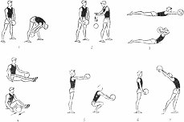
Основна частина 22 хв
 | Спеціальні вправи футболіста для контролю м’яча  1. Наступити на м'яч зверху правою ногою, котити його вперед - назад стопою.  2. Те ж саме - лівою ногою;  3. Котити ліворуч - праворуч перед собою правою ногою.  4. Те ж саме - лівою ногою.  5. Те ж саме, навколо себе ліворуч, праворуч.  6. Жонглювання м’яча підйомом на місці.  7. Пересування підстрибуючи на одній нозі,  підштовхуючи м’яч.  Удари внутрішньою стороною стопи та зупинка м’яча підошвою стопи.  Удар серединою підйому – найголовніший!  Зупинивши м'яч, необхідно зігнути ногу, відвести її трохи назад, різким рухом направити ногу до м'яча. Нога, проводжаючи м'яч, випрямлятиметься.  Для цього необхідно виставити назустріч м'ячу ногу так, щоб м'яч торкнувся підошви. У цей момент носок підняти вгору. Тулуб повинен бути нахилений вперед.  Ведення м’яча.  Ведення м’яча виконують під час бігу ударами один за другим по м’ячу. Удари ці повинні бути такими, щоб м’яч відскакував на бажану відстань вперед. По прямий лінії м’яч вести зовнішньою частиною підйому виконуючи удари-поштовхи.  Ведення м’яча внутрішньою стороною стопи  з обводкою учнів.  При веденні м’яча по прямій м’яч треба вести внутрішньою частиною підйому. Обводячи треба виконувати вправу внутрішньою стороною стопи правою та лівою ногою.  Гра «Футбол» за спрощеними правилами.  Гравці діляться на 2 команди. | 3 хв  3 хв  4 хв  4 хв  8 хв | Рухи виконуються невеликими поштовхами, стопу від м’яча не відривати.  Фронтальний метод.  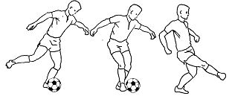  Робота в парах.  Розташування на відстані 4 – 5м  Звертати увагу на правильність виконання вправ  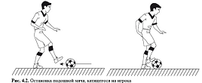  При веденні намагатися тримати голову так, щоб бачити м’яч і навколишню обстановку. Кожен крок торкатися то правою, то лівою ногою.  Тулуб повинен бути нахилений вперед. При веденні намагатися тримати голову так, щоб бачити м’яч і навколишню обстановку.  Відстань між учнями 2м.  Дотримуватись правил техніки безпеки. Учні, які не грають підключаються до суддівства.
Заключна частина 4 хв
 | Гра на увагу «Заборонений рух».  Підрахунок ЧСС.  Підведення підсумків уроку.  -Зараз ми дізнаємось - сподобався наш урок, Крошу, чи ні?  Четвертий сюжет.  - Чи відчуваєте ви зрушення в позитивну сторону у виконанні футбольних вправ? У кого з'явився інтерес до футболу.  Домашнє завдання.  Організований вихід з залу. | 1 хв  30 сек  30 сек  30 сек  30 сек | Пінімання тулуба- 20-30 разів, згинання рук в упорі лежачи.
МАЛОКАХОВСЬКИЙ НАВЧАЛЬНО-ВИХОВНИЙ КОМПЛЕКС«ЗАГАЛЬНООСВІТНЯ ШКОЛА I-III СТУПЕНІВ- ДОШКІЛЬНИЙ НАВЧАЛЬНИЙ ЗАКЛАД» КАХОВСЬКОЇ РАЙОНОЇ РАДИ ХЕРСОНСЬКОЇ ОБЛАСТІ.

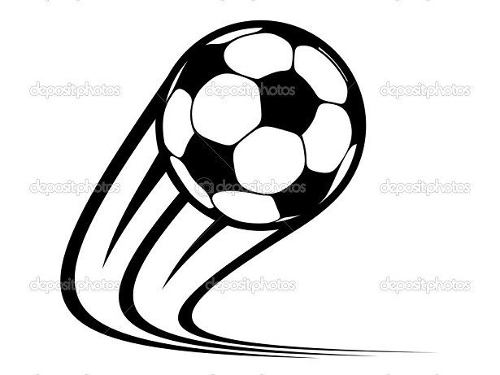
ІНОВАЦІЙНИЙ УРОК
ФІЗИЧНОЇ КУЛЬТУРИ
З ЕЛЕМЕНТАМИ ФУТБОЛУ
НА ТЕМУ:
«Техніка ведення та передача м’яча внутрішньою стороною стопи та зупинка м’яча різними способами».
Підготувала: вчитель фізичної культури
Омельчук Ірина Юріївна

2017 н.р

